Ngày 14/01/2025 chi bộ Trường PTDTBT THCS Hừa Ngài đã tổ chức hội nghị tổng kết năm 2025 và đề ra phương hướng năm 2026
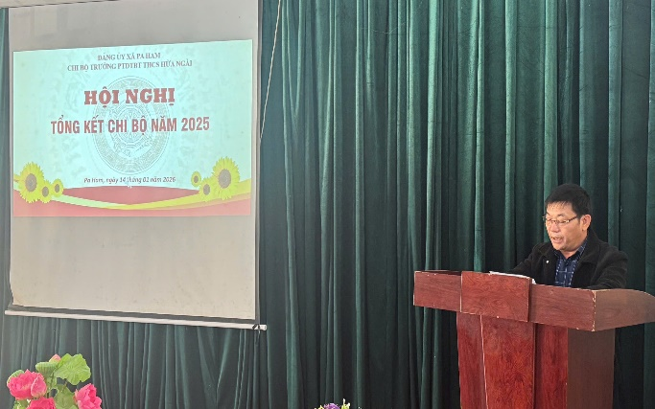 | 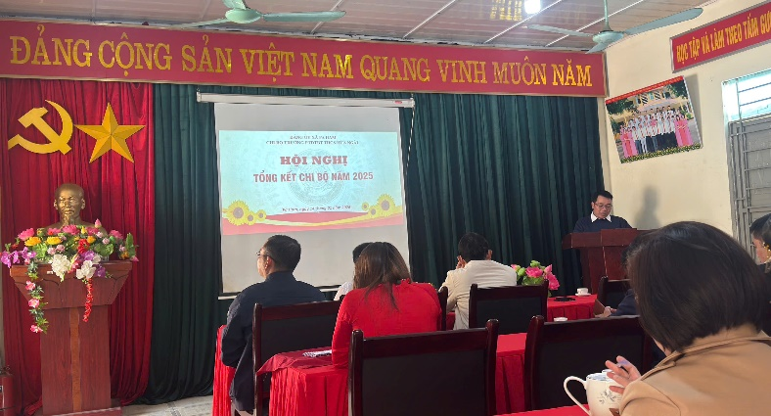
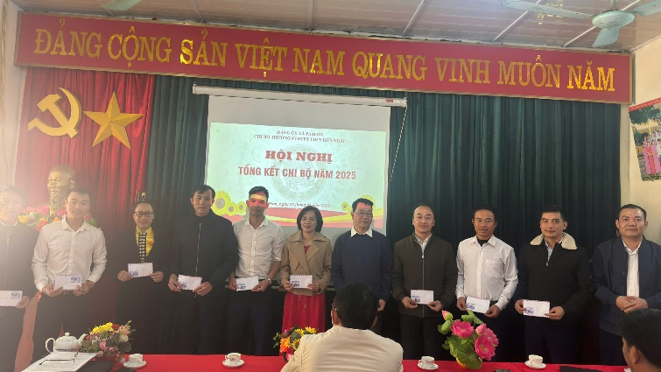 | 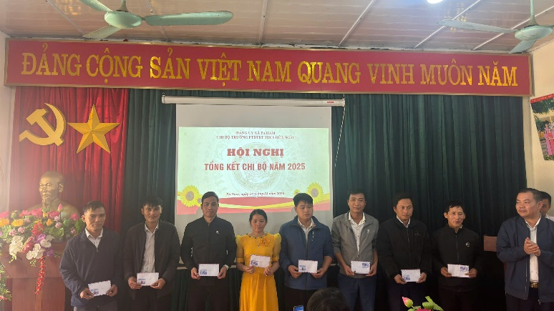
Một số hình ảnh tại hội nghị tổng kết
- Năm 2025 khép lại trong không khí trang trọng, phấn khởi và đầy tự hào của toàn thể cán bộ, đảng viên, viên chức và người lao động Trường Phổ thông Dân tộc Bán trú THCS Hừa Ngài. Dưới sự lãnh đạo, chỉ đạo sát sao của Đảng ủy xã Pa Ham, Chi bộ nhà trường đã phát huy tinh thần đoàn kết, trách nhiệm, chủ động khắc phục khó khăn đặc thù của vùng cao, hoàn thành tốt các nhiệm vụ chính trị được giao.
- Bên cạnh đó, Chi bộ đã lãnh đạo nhà trường thực hiện hiệu quả nhiệm vụ chuyên môn, từng bước nâng cao chất lượng giáo dục toàn diện. Công tác chăm lo đời sống học sinh bán trú, đặc biệt là học sinh dân tộc thiểu số, được chú trọng; nền nếp dạy học, kỷ cương trường lớp được giữ vững; các phong trào thi đua “Dạy tốt – Học tốt”, xây dựng môi trường giáo dục an toàn, thân thiện tiếp tục được đẩy mạnh.
- Những kết quả đạt được trong năm 2025 là minh chứng cho sự nỗ lực, tâm huyết và tinh thần trách nhiệm cao của tập thể Chi bộ và toàn thể cán bộ, giáo viên, nhân viên Trường PTDTBT THCS Hừa Ngài. Phát huy những thành tích đã đạt được, bước sang năm 2026, Chi bộ nhà trường quyết tâm tiếp tục đổi mới, nâng cao chất lượng giáo dục, xây dựng Chi bộ trong sạch, vững mạnh, góp phần đào tạo thế hệ học sinh vùng cao phát triển toàn diện, đáp ứng yêu cầu trong giai đoạn mới.

